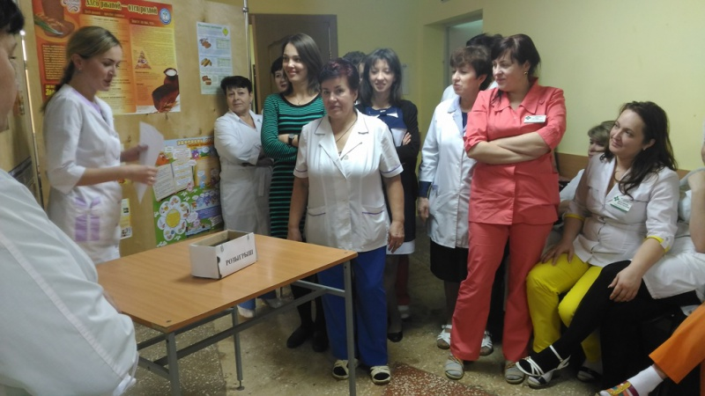

23.01.2017 среди членов профсоюза ОГБУЗ «Центр медицинской профилактики города Старого Оскола» состоялся розыгрыш бесплатной путевки в санаторий «Красиво». Путевка выделена территориальной профсоюзной организацией работников здравоохранения Старооскольского округа, председателем С.Н.Мишуровой.

Счастливой обладательницей путевки на 14 дней стала медицинская сестра по массажу Павлюшина Татьяна Павловна.

